KARYA TULIS ILMIAH

ASUHAN KEPERAWATAN PADA BY.D DENGAN BERSIHAN JALAN NAPAS TIDAK EFEKTIF AKIBAT BRONKOPNEUMONIA DI RUANG SAKURA RUMAH SAKIT UMUM
DAERAH BULELENG TAHUN 2026


Oleh :
MADE DIVA CITRA PRAMESWARI NIM. P07120123036

KEMENTERIAN KESEHATAN REPUBLIK INDONESIA POLITEKNIK KESEHATAN KEMENKES DENPASAR JURUSAN KEPERAWATAN
PROGRAM STUDI D III KEPERAWATAN 2026

KARYA TULIS ILMIAH
ASUHAN KEPERAWATAN PADA BY.D DENGAN BERSIHAN JALAN NAPAS TIDAK EFEKTIF AKIBAT BRONKOPNEUMONIA DI RUANG SAKURA RUMAH SAKIT UMUM
DAERAH BULELENG TAHUN 2026

Diajukan Untuk Memenuhi Salah Satu Syarat Memperoleh Gelar Ahli Madya Keperawatan Pada Program Studi D III Keperawatan
Poltekkes Kemenkes Denpasar

Oleh :
MADE DIVA CITRA PRAMESWARI NIM. P07120123036

KEMENTERIAN KESEHATAN REPUBLIK INDONESIA POLITEKNIK KESEHATAN KEMENKES DENPASAR JURUSAN KEPERAWATAN
PROGRAM STUDI D III KEPERAWATAN 2026

LEMBAR PERSETUJUAN KARYA TULIS ILMIAH
ASUHAN KEPERAWATAN PADA BY.D DENGAN BERSIHAN JALAN NAPAS TIDAK EFEKTIF AKIBAT BRONKOPNEUMONIA DI RUANG SAKURA RUMAH SAKIT UMUM
DAERAH BULELENG TAHUN 2026
Diajukan Oleh :
MADE DIVA CITRA PRAMESWARI NIM. P07120123036

TELAH DIUJI DI HADAPAN TIM PENGUJI
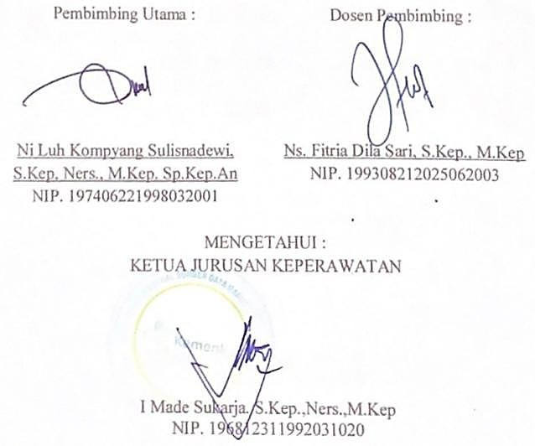

LEMBAR PENGESAHAN LAPORAN TUGAS AKHIR

ASUHAN KEPERAWATAN PADA BY.D DENGAN BERSIHAN JALAN NAPAS TIDAK EFEKTIF AKIBAT BRONKOPNEUMONIA DI RUANG SAKURA RUMAH SAKIT UMUM
DAERAH BULELENG TAHUN 2026

Diajukan Oleh :
MADE DIVA CITRA PRAMESWARI NIM. P07120123036

TELAH DIUJI DI HADAPAN TIM PENGUJI PADA HARI :
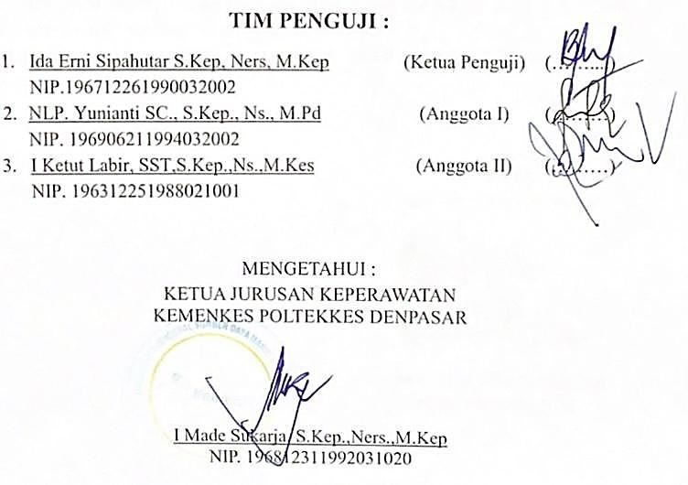
TANGGAL :

SURAT PERNYATAAN BEBAS PLAGIAT

Saya yang bertanda tangan di bawah ini :
Nama : Made Diva Citra Prameswari
NIM : P07120123036
Program Studi : D-III Keperawatan Jurusan : Keperawatan
Tahun Akademi 2023
Alamat : Jln. Tukad Ayung no.29, Renon Dengan ini menyatakan bahwa :
- Laporan Akhir Dengan judul Asuhan Keperawatan By Dengan Bersihan Jalan Napas Tidak Efektif Akibat Bronkopneumonia Di Ruang Sakura Rumah Sakit Umum Daerah Buleleng Tahun 2026 adalah karya saya sendiri atau bukan plagiat hasil karya orang lain.
- Apabila dikemudian hari terbukti bahwa Laporan Tugas Akhir ini bukan karya saya sendiri atau plagiat hasil karya orang lain, maka saya sendiri bersedia menerima sanksi sesuai Peraturan Mendiknas RI No.17 Tahun 2010 dan ketentuan perundang – undangan yang berlaku.
Demikian surat pernyataan ini saya buat untuk dipergunakan sebagaimana mestinya.

Denpasar, 22 April 2026 yang membuat pernyataan
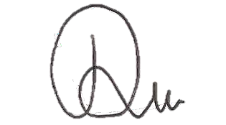
Made Diva Citra Prameswari NIM. P07120123036

NURSING CARE FOR BY.D WITH INEFFECTIVE AIRWAY CLEARANCE DUE TO BRONCHOPNEUMONIA IN THE SAKURA WARD, BULELENG REGIONAL GENERAL HOSPITAL IN 2026

ABSTRACT
Bronchopneumonia has a fairly high incidence in children. At Buleleng District Hospital, the incidence of bronchopneumonia in children under five years was recorded as stable at 41.0% during the period 2023–2024 and increased to 41.2% in January–November 2025. This case report aims to describe nursing care for By.D with the problem of ineffective airway clearance due to bronchopneumonia in the Sakura Room of Buleleng District Hospital in 2026. The method used is descriptive with a case study approach including assessment, diagnosis, planning, implementation, and evaluation. The results of the assessment showed that the patient experienced shortness of breath, ineffective cough, and additional breath sounds in the form of wheezing and rhonchi. The established nursing diagnosis was ineffective airway clearance related to retained secretions. Interventions provided included airway management through chest physiotherapy, respiratory monitoring, oxygen administration, and therapeutic collaboration. Implementation was carried out for 5 x 24 hours and showed improvement in the patient's condition. Evaluation showed a decrease in shortness of breath, an improvement in respiratory rate, and a more stable patient condition. In conclusion, airway management interventions effectively improve airway clearance in infants with bronchopneumonia. It is recommended that healthcare professionals provide comprehensive care involving the family.
Keywords : Bronchopneumonia, Ineffective Airway Clearance, Nursing Care.

ASUHAN KEPERAWATAN PADA BY.D DENGAN BERSIHAN JALAN NAPAS TIDAK EFEKTIF AKIBAT BRONKOPNEUMONIA DI RUANG SAKURA RUMAH SAKIT UMUM DAERAH
BULELENG TAHUN 2026

ABSTRAK
Bronkopneumonia memiliki angka kejadian yang cukup tinggi pada anak. Di RSUD Kabupaten Buleleng, angka kejadian bronkopneumonia pada anak di bawah lima tahun tercatat stabil sebesar 41,0% selama periode 2023–2024 dan meningkat menjadi 41,2% pada Januari–November 2025 . Laporan kasus ini bertujuan menggambarkan asuhan keperawatan pada By.D dengan masalah bersihan jalan napas tidak efektif akibat bronkopneumonia di Ruang Sakura RSUD Kabupaten Buleleng tahun 2026. Metode yang digunakan adalah deskriptif dengan pendekatan studi kasus meliputi pengkajian, diagnosis, perencanaan, implementasi, dan evaluasi. Hasil pengkajian menunjukkan pasien mengalami sesak napas, batuk tidak efektif, serta bunyi napas tambahan berupa wheezing dan ronki. Diagnosis keperawatan yang ditegakkan adalah bersihan jalan napas tidak efektif berhubungan dengan sekresi yang tertahan. Intervensi yang diberikan meliputi manajemen jalan napas melalui fisioterapi dada, pemantauan respirasi, pemberian oksigen, dan kolaborasi terapi. Implementasi dilakukan selama 5×24 jam dan menunjukkan perbaikan kondisi pasien. Evaluasi menunjukkan penurunan sesak napas, perbaikan frekuensi napas, dan kondisi pasien lebih stabil. Kesimpulannya, intervensi manajemen jalan napas efektif meningkatkan bersihan jalan napas pada bayi dengan bronkopneumonia. Disarankan tenaga kesehatan memberikan perawatan komprehensif dengan melibatkan keluarga.
Kata Kunci : Bronkopneumonia, Bersihan Jalan Napas Tidak Efektif, Asuhan Keperawatan.

RINGKASAN LAPORAN KASUS
ASUHAN KEPERAWATAN PADA BY.D DENGAN BERSIHAN JALAN NAPAS TIDAK EFEKTIF AKIBAT BRONKOPNEUMONIA DI RUANG SAKURA RUMAH SAKIT UMUM DAERAH
BULELENG TAHUN 2026
Oleh : Made Diva Citra Prameswari (NIM.P07120123036)

Bronkopneumonia merupakan suatu kondisi inflamasi pada parenkim paru yang melibatkan bronkiolus dan alveoli, yang ditandai dengan terbentuknya bercak konsolidasi akibat invasi mikroorganisme seperti bakteri, virus, maupun jamur. Aspek epidemiologi, bronkopneumonia masih menjadi masalah kesehatan global yang signifikan. Organisasi kesehatan dunia melaporkan bahwa penyakit ini menyumbang sekitar 14% kematian balita di dunia dengan jumlah kasus mencapai ratusan ribu setiap tahunnya. Di Indonesia, prevalensi pneumonia pada balita tercatat sebesar 36,95% pada tahun 2023. Secara regional, Provinsi Bali menunjukkan angka penemuan kasus yang tinggi, dengan Kabupaten Buleleng mencatat kejadian bronkopneumonia pada anak sebesar 41,0% pada periode 2023–2024 dan meningkat menjadi 41,2% pada tahun 2025. Data ini menunjukkan bahwa bronkopneumonia masih menjadi beban kesehatan yang memerlukan penanganan komprehensif dan berkelanjutan .
Masalah utama yang muncul pada pasien bronkopneumonia adalah ketidakefektifan bersihan jalan napas yang disebabkan oleh penumpukan sekret di saluran pernapasan. Kondisi ini ditandai dengan batuk tidak efektif, dispnea, adanya bunyi napas tambahan seperti wheezing dan ronchi, serta penggunaan otot bantu napas. Gangguan ini tidak hanya menurunkan efisiensi ventilasi, tetapi juga meningkatkan risiko hipoksia dan komplikasi lanjutan apabila tidak ditangani secara tepat dan cepat .
Tujuan utama dari laporan kasus ini adalah untuk menggambarkan pelaksanaan asuhan keperawatan pada pasien bronkopneumonia dengan fokus pada masalah bersihan jalan napas tidak efektif melalui intervensi fisioterapi dada. Secara khusus, tujuan tersebut mencakup kemampuan dalam melakukan pengkajian menyeluruh, menegakkan diagnosis keperawatan yang akurat, menyusun rencana

intervensi yang tepat, melaksanakan tindakan keperawatan, serta melakukan evaluasi terhadap hasil asuhan yang diberikan .
Metode yang digunakan dalam laporan ini adalah pendekatan deskriptif dengan desain studi kasus. Proses keperawatan dilakukan secara sistematis yang meliputi tahap pengkajian, analisis data, penetapan diagnosis keperawatan, perencanaan intervensi, implementasi tindakan, serta evaluasi hasil berdasarkan respons pasien. Pendekatan ini memungkinkan peneliti untuk memperoleh gambaran mendalam terkait kondisi pasien dan efektivitas intervensi yang diberikan .
Hasil pengkajian pada pasien menunjukkan adanya gangguan sistem pernapasan yang signifikan. Pasien mengalami sesak napas, batuk tidak efektif, serta kesulitan dalam mengeluarkan sekret. Pemeriksaan fisik menunjukkan adanya bunyi napas tambahan berupa wheezing dan ronchi, penggunaan otot bantu napas, serta peningkatan frekuensi napas. Selain itu, pemeriksaan penunjang hematologi menunjukkan peningkatan jumlah leukosit yang mengindikasikan adanya proses infeksi. Data tersebut menguatkan adanya gangguan bersihan jalan napas akibat akumulasi sekret .
Implementasi asuhan keperawatan difokuskan pada manajemen jalan napas untuk mengatasi masalah utama yang ditemukan. Tindakan yang dilakukan meliputi pemantauan pola dan frekuensi napas, observasi karakteristik sputum, pemberian terapi oksigen, serta pelaksanaan fisioterapi dada untuk membantu mobilisasi sekret. Selain itu, dilakukan edukasi teknik batuk efektif dan kolaborasi dengan tim medis dalam pemberian terapi farmakologis seperti antibiotik, bronkodilator, dan mukolitik guna mendukung proses penyembuhan .
Hasil pelaksanaan asuhan keperawatan menunjukkan adanya perbaikan kondisi klinis pasien. Pasien mengalami penurunan derajat sesak napas, stabilisasi tanda-tanda vital, serta peningkatan efektivitas bersihan jalan napas. Respons positif ini menunjukkan bahwa intervensi yang diberikan, khususnya fisioterapi dada dan manajemen jalan napas, memiliki peran penting dalam mengurangi akumulasi sekret dan meningkatkan fungsi respirasi pasien .
Secara keseluruhan, dapat disimpulkan bahwa bronkopneumonia merupakan masalah kesehatan serius dengan prevalensi yang tinggi pada anak.

Gangguan utama yang timbul adalah ketidakefektifan bersihan jalan napas akibat produksi sekret yang berlebihan. Penerapan asuhan keperawatan yang sistematis dan berbasis evidensi, terutama melalui intervensi fisioterapi dada dan manajemen jalan napas, terbukti efektif dalam memperbaiki kondisi pasien dan mencegah terjadinya komplikasi lebih lanjut .

KATA PENGANTAR
Puji Syukur penulis panjatkan kepada Tuhan Yang Maha Esa karena atas berkat-Nyalah penulis dapat menyelesaikan laporan kasus dengan judul “Asuhan Keperawatan pada By.D dengan Bersihan Jalan Napas Tidak Efektif akibat Bronkopneumonia di Ruang Sakura RSUD Kabupaten Buleleng Tahun 2026” tapat pada waktunya. Laporan kasus ini dapat diselesaikan bukanlah semata – mata usaha penulis sendiri, melainkan berkat dorongan dan panduan dari berbagai pihak, untuk itu melalui kesematan ini penulis mengucapkan terima kasih kepada :
- Ibu Dr. Sri Rahayu, S.Tr.Keb., S.Kep., Ners., M.Kes, selaku Direktur Poltekkes Kemenkes Denpasar yang telah memberikan kesempatan menempuh program Pendidikan Diploma Tiga di Jurusan Keperawatan Poltekkes Kemenkes Denpasar.
- Bapak I Made Sukarja, S.Kep., Ners., M.Kep, selaku Ketua Jurusan Keperawatan Poltekkes Kemenkes Denpasar yang telah memberikan kesempatan dalam menyelesaikan laporan kasus ini.
- Bapak Dr. Ns. I Wayan Suardana, S.Kep., M.Kep, selaku Ketua Prodi Diploma Tiga Jurusan Keperawatan Poltekkes Kemenkes Denpasar yang telah memberikan bimbingan secara tidak langsung serta dukungan moral dan perhatian yang telah diberikan kepada penulis.
- Ibu Ni Luh Kompyang Sulisnadewi, S.Kep, Ners., M.Kep., Sp.Kep.An, selaku pembimbing utama yang bersedia meluangkan waktunya untuk memberikan masukan, pengetahuan, dan bimbingan dalam menyelesaikan laporan kasus ini.
- Ibu Ns. Fitria Dila Sari, S.Kep., M.Kep, selaku pembimbing pendamping yang bersedia menyempatkan waktu untuk memberikan masukan, pengetahuan, bimbingan, dan dukungan kepada penulis.
- Bapak Putu Wirama Agus Kusuma dan Ibu Nyoman Sri Andayani, sosok yang akan selalu hidup dalam ingatan dan hati penulis. Kasih sayang, doa dan semua pengorbanan mereka akan selalu menjadi dasar terkuat dalam hidup. Setiap pencapaian yang telah penulis raih adalah wujud dari dedikasi dan harapan, agar mereka bangga. Terimakasih telah mengusahakan segala hal baik yang bersifat materi dsb, untuk anak tengah yang cantik ini. Semoga selalu diberi kesehatan agar terus membersamai penulis.

- Kepada keluarga besar yang senantiasa menyertai dengan doa dan dukungan tulus sepanjang perjalanan studi, khususnya dalam menyelesaikan karya tulis ilmiah ini. Segala bentuk perhatian serta kasih sayang menjadi kekuatan utama dalam setiap langkah penulis.
- Kepada diri saya yang selalu berjuang, bertahan, tetap konsisten dan tidak menyerah walaupun menghadapi banyak tantangan. Dalam sunyi, lelah, dan segala keraguan, tetap berusaha bangkit dan menyelesaikan apa yang telah dimulai.
- Teman “terhebat” corkcircle dan yang tak dapat disebutkan satu per satu atas setiap bantuan, dukungan, dan dorongan positif yang telah diberikan selama proses ini, kontribusi kalian sangat berarti dalam perjalanan ini.
- Kepada seseorang yang tak kalah penting, yang tidak bisa penulis sebutkan namanya, terima kasih telah memberikan semangat, motivasi, support, serta berkontribusi selama proses penyusunan karya tulis ilmiah ini. Terima kasih atas doa yang senantiasa dilangitkan, dan seluruh hal baik yang diberikan selama ini.
- Kepada sahabat saya Made Madani Mahadwita yang memberikan motivasi, support, dan semangat kepada penulis serta selalu setia mendengarkan curhatan hati penulis dalam pengerjaan karya tulis ilmiah.
- Semua pihak yang telah membantu dalam penyusunan proposal ini yang tidak bisa penulis sebutkan satu persatu.
Penulis mengharapkan kritik dan saran yang membangun untuk kesempurnaan laporan kasus ini.

Denpasar, 22 April 2026
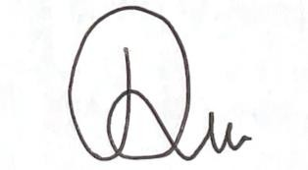

Penulis

DAFTAR ISI
LEMBAR PERSETUJUAN ii
LEMBAR PENGESAHAN LAPORAN TUGAS AKHIR iii
SURAT PERNYATAAN BEBAS PLAGIAT iv
ABSTRACT v
ABSTRAK vi
RINGKASAN LAPORAN KASUS vii
KATA PENGANTAR x
DAFTAR ISI xiiii
DAFTAR TABEL xiiiii
DAFTAR GAMBAR xivv
DAFTAR LAMPIRAN xv
DAFTAR SINGKATAN xvii
BAB I PENDAHULUAN 1
  - Latar Belakang 1
  - Rumusan Masalah Laporan Kasus 4
  - Tujuan Laporan Kasus 4
  - Manfaat Laporan Kasus 5
BAB II TINJAUAN PUSTAKA 7
- Konsep Penyakit 7
- Pathway 20
- Konsep Dasar Asuhan Keperawatan pada Pasien Bronkopneumonia 21
BAB III 31
- Hasil studi kasus 31
- Pembahasan 52
- Kelemahan laporan kasus 60
BAB IV SIMPULAN DAN SARAN 61
- Simpulan 61
- Saran 62
DAFTAR PUSTAKA 64
LAMPIRAN 67

DAFTAR TABEL
Tabel 1 Analisis Data Keperawatan pada Bayi dengan masalah Bersihan Jalan Napas Tidak Efektif akibat Bronkopneumonia 23
Tabel 2 Analisis Masalah Keperawatan pada Bayi dengan Masalah Bersihan Jalan Napas Tidak Efektif akibat Bronkopneumonia 25
Tabel 3 Skala Nyeri, FLACC, WBS, dan NRS 37
Tabel 4 Penilaian Resiko Jatuh pada Anak dengan Skala Hympty Dumpty 42
Tabel 5 Pengkajian Resiko Gangguan Inegritas Kulit 44
Tabel 6 Pemeriksaan Penunjang Hematologi 45
Tabel 7 Terapi obat yang diberikan dari tanggal 13 – 15 Februari 2026 46
Tabel 8 Analisis Data Keperawatan pada By.D dengan Bersihan Jalan Napas Tidak Efektif akibat Bronkopneumonia di Ruang Sakura RSUD Kabupaten Buleleng 47
Tabel 9 intervensi Keperawatan pada By.D dengan Bersihan Jalan Napas Tidak Efektif akibat Bronkopneumonia di Ruang Sakura RSUD Kabupaten Buleleng 48
Tabel 10 Evaluasi Keperawatan pada By.D dengan Bersihan Jalan Napas Tidak Efektif akibat Bronkopneumonia di Ruang Sakura RSUD Kabupaten Buleleng 50

DAFTAR GAMBAR
Gambar 1 Anatomi Hidung 8
Gambar 2 Anatomi Faring 8
Gambar 3 Anatomi Laring 9
Gambar 4 Anatomi Trakea (batang tenggorokan) 9
Gambar 5 Bronkus 10
Gambar 6 Bronkiolus 10
Gambar 7 Alveoli 11
Gambar 8 Pleura 11
Gambar 9 Anatomi Paru - paru 12
Gambar 10 Anatomi Otot Pernapasan 12
Gambar 11 Pathway Bersihan Jalan Napas Tidak Efektif akibat Bronkopneumonia
. 20
Gambar 12 Genogram 36

DAFTAR LAMPIRAN
Lampiran 1 Jadwal kegiatan laporan kasus 67
Lampiran 2 Realisasi Anggaran Biaya 68
Lampiran 3 Lembar Permohonan Menjadi Pasien 69
Lampiran 4 Surat Pernyataan Ketersediaan Menjadi Pasien 70
Lampiran 5 Surat Persetujuan Setelah Penjelasan (Informed Consent) Sebagai Pasien Asuhan Keperawatan 71
Lampiran 6 Pedoman Observasi Dokumentasi 75
Lampiran 7 Implementasi Asuhan Keperawatan 80
Lampiran 8 Surat Ijin Pengambilan Kasus 112
Lampiran 9 Surat Persetujuan Ijin Pengambilan Kasus 114
Lampiran 10 Dokumentasi Asuhan Keperawatan 116
Lampiran 11 Validasi Bimbingan Siak 117
Lampiran 12 Hasil Cek Turnitin 118
Lampiran 13 Bukti Kelengkapan Administrasi 122
Lampiran 14 Surat Pernyataan Persetujuan 123

DAFTAR SINGKATAN
ANC : Antenatal Care BAB : Buang Air Besar BAK : Buang Air Kecil
BCG : Bacillus Calmette-Guérin
BB : Berat Badan
CVC : Central Venous Catheter DPT : Difteri, Pertusis, Tetanus HD : Hemodialisa
HPL : Hari Perkiraan Lahir
HPHT : Hari Pertama Haid Terakhir
ICU : Intensive Care Unit
IMT : Indeks Massa Tubuh
IGD : Instalasi Gawat Darurat NICU : Neonatal Intensive Care Unit NRS : Numeric Rating Scale
PPNI : Persatuan Perawat Nasional Indonesia
RSUD : Rumah Sakit Umum Daerah
SC : Sectio Caesarea
SDKI : Standar Diagnosis Keperawatan Indonesia SIKI : Standar Intervensi Keperawatan Indonesia SLKI : Standar Luaran Keperawatan Indonesia SpO₂ : Saturasi Oksigen
TT : Tetanus Toksid
WBC : White Blood Cell WBS : Wong Baker Scale LPM : Liter Per Menit

